http://www.jedec.org/sites/default/files/docs/jesd59.pdf

http://ece.wpi.edu/analog/resources/1mil_bwire_RLC.pdf

Caractérisation électrique[modifier | modifier le code]
La technique du pontage entraîne l'apparition de circuits RLC dont les caractéristiques ne sont pas négligeables pour des composants travaillant en haute fréquence. Les modèles de simulation IBIS ou SPICE prennent en compte ce paramètre.
Voici un ordre d'idées des caractéristiques d'un pontage standard⁴, utilisant des fils d'or de 25,4 µm de diamètre :
Caractéristique | Valeur pour  L=2 mm | Valeur pour  L=5 mm
Résistance | 0,103 Ω | 0,257 Ω
Inductance | 1,996 nH | 5,869 nH
Capacité | 0,122 pF | 0,242 pF
Inductance mutuelle | 0,979 nH | 3,318 nH
Capacité mutuelle | 26,1 fF | 48,8 fF

Incidence des fils de connexion sur l'inductance parasite
Model wire
http://www.enas-pb.fraunhofer.de/ase/060_publications/2001/addon/doerr_ectc_2001.pdf
https://smartech.gatech.edu/bitstream/handle/1853/29642/han_ki_jin_200908_phd.pdf
http://www.microwaves101.com/encyclopedia/Inductance_wirebond.cfm

self inductance d’un fil
la perméabilité du cuivre, alum est égal à 1
bonding wire electrical properties L C

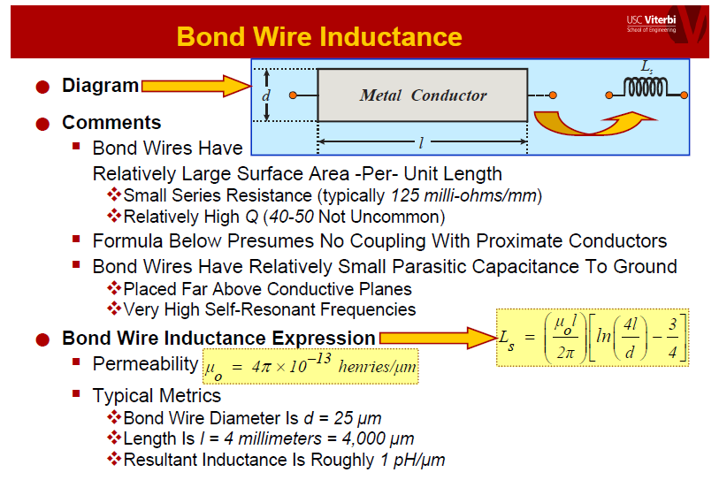
copper permeability=1.256629*10^-6 H/m

IC interconnect parasitics

site fabricant fil de bonding
http://pro.tanaka.co.jp/en/products/group_b/b_8.html

formula for bond wire inductance
http://www.webcooltools.com/Engg/m&rf/Bondwire%20Inductance.html
http://www.unitconversion.org/length/mils-to-microns-conversion.html
1mils = 25.4
Copper wirebond electrical parasitic parameters

http://www.dfrsolutions.com/uploads/news_links/2011-03/AmkorCopperWireBond.pdf
http://ece.wpi.edu/analog/resources/1mil_bwire_RLC.pdf
http://ampbooks.com/home/amplifier-calculators/wire-inductance/

